防城港市市本级基本公共文化服务目录
（2022年12月经市人民政府同意）
防城港市群众艺术馆基本公共文化服务目录

服务项目  实施单位 | 服务项目  名称 | 服务项目内容 | 设施服务时间 | 地址、负责人及  联系电话 | 设施服务实施单位  全景图或功能室一角的图片 | 备注
防城港市  群众艺术馆 | 文艺节目排练场地及文化志愿服务辅导 | 免费向广大市民群众提供功能室、排练厅等进行排练,开展各类文艺节目排练及文艺辅导。 | 工作日：  8:00-12:00  15:00-18:00  19:30—21:30  周末、节假日：  9:00-11:30  15:00-17:30  18:00—21:00 | 地址：防城港市群众艺术馆三楼。  负责人：农睿，  电话：2806667。 | 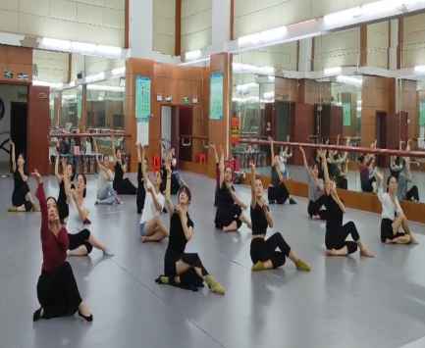
防城港市  群众艺术馆 | 全民艺术普及公益艺术培训 | 每年举办春季、暑假、秋季三期公益培训班，每期20门课左右，艺术课程门类包括声乐、器乐、舞蹈、美术、戏剧、文学、模特、主持等，面向公众免费招生。 | 春季、暑期、秋季  （具体上课时间详见该学期课程表） | 地址：防城港市群众艺术馆、市画院。  负责人：沈东，  电话：2806667。 | 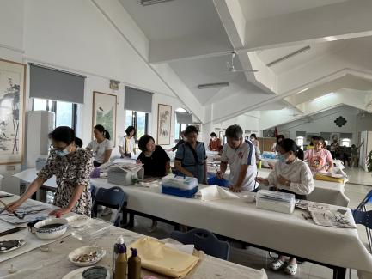 | 可关注“防城港群艺馆”微信公众号获取相关信息

服务项目  实施单位 | 服务项目  名称 | 服务项目内容 | 设施服务时间 | 地址、负责人及  联系电话 | 设施服务实施单位  全景图或功能室一角的图片 | 备注
防城港市  群众艺术馆 | 惠民演出 | 举办节庆、主题等各类综合文艺演出、引进中外优秀剧目开展文化惠民演出，群众可通过线上免费订票观看演出。 | 全年不定期 | 地址：防城港市文化艺术中心剧场。  负责人：申卫薇，  电话：2827012。 | 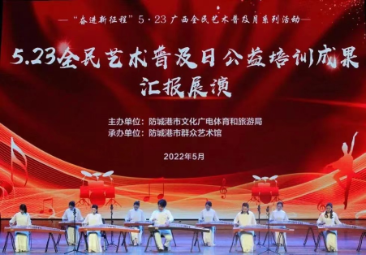 | 可关注“防城港群艺馆”微信公众号获取相关信息
防城港市  群众艺术馆 | 美术书法摄影展 | 不定期举办节庆主题展、馆际交流展、采风作品及其他展览。 | 全年不定期 | 地址：防城港市文化艺术中心一楼展厅、防城港市画院  负责人：高婧，  电话：2806020。 | 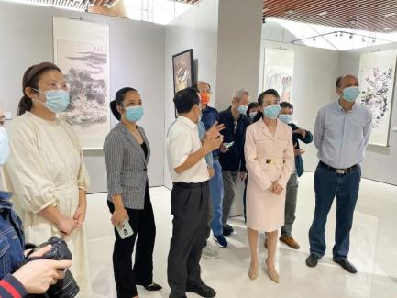 | 可关注“防城港群艺馆”微信公众号获取相关信息
防城港市  群众艺术馆 | 群文活动 | 每年推出多项群众文化活动，具体活动时间、地点、内容视具体活动安排而定，活动相关信息公布于防城港群艺馆微信公众号、防城港市数字文化馆网站。 | 全年不定期 | 地址：防城港市文化艺术中心、防城港市画院  负责人：廖玉宇，  电话：2827012。 | 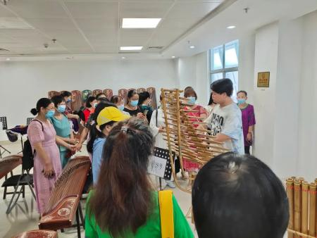 | 可关注“防城港群艺馆”微信公众号获取相关信息

服务项目  实施单位 | 服务项目  名称 | 服务项目内容 | 设施服务时间 | 地址、负责人及  联系电话 | 设施服务实施单位  全景图或功能室一角的图片 | 备注
防城港市  群众艺术馆 | 数字文化馆 | 数字文化馆分为线上服务平台和线下体验馆两大部分。二楼数字文化馆体验区含国粹书画教学体验区、数字朗诵体验区、趣读墙体验区、互动拍照体验区、音乐视听体验区、摄影教学体验区、数字文化长廊、沙画体验区等。 | 工作日：  8:00-12:00  15:00-18:00  19:00—21:30  周末、节假日：  9:00-11:30  15:00-17:30  18:00—21:00 | 地址：防城港市群众艺术馆二楼。  负责人：黄达丽，  电话：2806023。 | 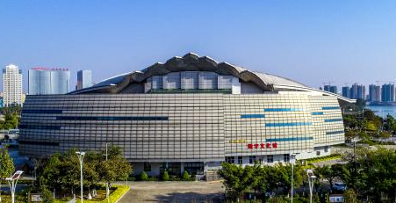
防城港市  群众艺术馆 | 各类文艺骨干培训、讲座等 | 不定期局办各类文艺骨干培训班和公益性讲座等 | 全年不定期 | 地址：防城港市群众艺术馆。  负责人：王宇，  电话：2806667。 | 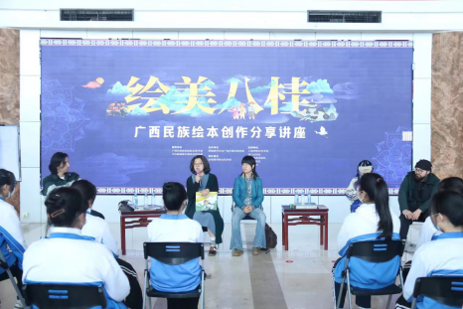 | 可关注“防城港群艺馆”微信公众号获取相关信息
防城港市群众艺术馆 | 下乡辅导 | 到各县（市、区）、城区社区、学校、企业及政府部门进行节目编排指导以及声乐、戏剧、舞蹈等方面的辅导，提高他们文艺活动水平。 | 全年不定期 | 地址：防城港市群众艺术馆。  负责人：农睿，  电话：2806667。 | 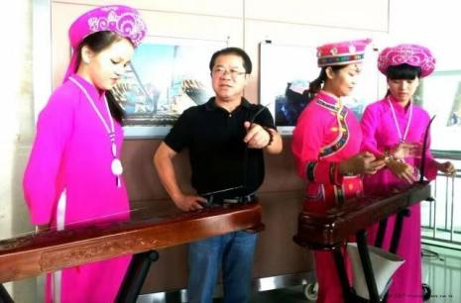 | 可关注“防城港群艺馆”微信公众号获取相关信息
服务项目  实施单位 | 服务项目  名称 | 服务项目内容 | 设施服务时间 | 地址、负责人及  联系电话 | 设施服务实施单位  全景图或功能室一角的图片 | 备注
防城港市群众艺术馆 | 戏曲、曲艺、非遗等艺术进校园 | 长期选派辅导员及专家文化志愿者到学校开展戏曲、非遗等艺术进校园活动 | 2022年1月至12月 | 地址：防城港市群众艺术馆。  负责人：农睿 王宇  电话：2806667. | 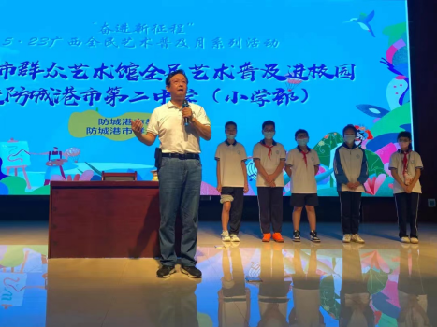 | 可关注“防城港群艺馆”微信公众号获取相关信息

防城港市图书馆基本公共文化服务目录

服务项目 实施单位 | 服务项 目名称 | 服务项目内容 | 设施服务时间 | 地址、负责人及 联系电话 | 设施服务实施单位全景图或功能室一角的图片 | 备注
防城港市 图书馆 | 咨询、 便民 服务 | 1.读者咨询；  2.读者办证服务；  3.志愿者服务。 | 周二至周日：  8:30-18:00 | 地址：防城港市  图书馆一楼服务  总台  电话：0770-  3230825 | 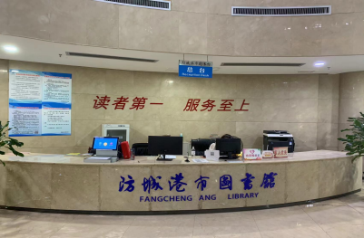
防城港市 图书馆 | 向读者  免费提  供自习  服务 | 免费提供读者自习 空间服务。 | 周二至周日：  8:30-18:00 | 地址：防城港市 图书馆五楼  自修室 负责人：禤德  信，电话： 0770-3230825 | 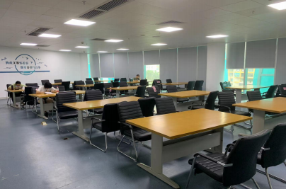

服务项目 实施单位 | 服务项 目名称 | 服务项目内容 | 设施服务时间 | 地址、负责人及 联系电话 | 设施服务实施单位全景图或功能室一角的图片 | 备注
防城港市 图书馆 | 免费  自助  借阅 | 向读者免费提供图 书自助借阅服务 | 周二至周日：  8:30-21:00 | 地址：防城港市  图书馆一楼  24小时自助  借还书库  负责人：黄小 雪，电话：  0770-3230825 | 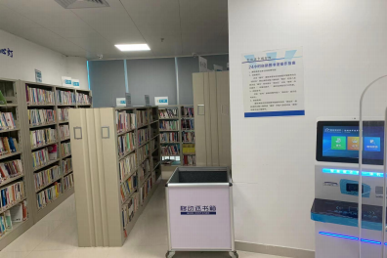
防城港市 图书馆 | 向读者 免费提 供低龄 幼儿图 书借阅 | 向读者免费提供低 龄幼儿学前图书的外借、阅览、咨询 、检索等服务。 | 周二至周日：  8:30-18:00 | 地址：防城港市 图书馆一楼  低龄幼儿  阅览室  负责人：韦才 周，电话：  0770-3230825 | 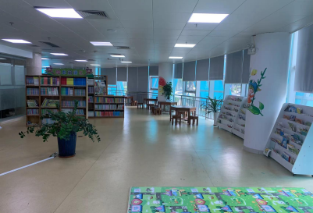

服务项目 实施单位 | 服务项 目名称 | 服务项目内容 | 设施服务时间 | 地址、负责人及 联系电话 | 设施服务实施单位全景图或功能室一角的图片 | 备注
防城港市 图书馆 | 向读者  免费提  供视障  人士  服务 | 向读者免费提供 盲文、有声、电子 等形式的收藏文献  查询、借阅等服务 | 周二至周日：  8:30-18:00 | 地址：防城港市  图书馆一楼 无障碍阅览室 负责人：黄景  媛，电话： 0770-3230825 | 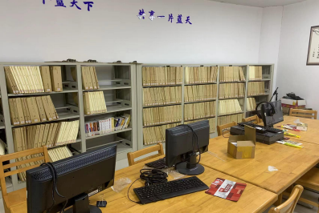
防城港市 图书馆 | 地方文 献阅览/特藏书库 | 向读者免费提供查询、阅览服务 | 周二至周日：  8:30-18:00 | 地址：防城港市 图书馆二楼 地方文献室  负责人：林梅 梅，电话：  0770-3231322 | 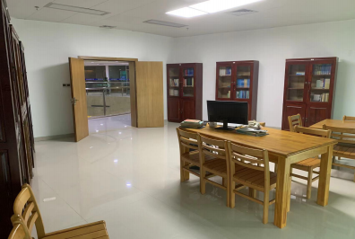

服务项目 实施单位 | 服务项 目名称 | 服务项目内容 | 设施服务时间 | 地址、负责人及 联系电话 | 设施服务实施单位全景图或功能室一角的图片 | 备注
防城港市 图书馆 | 向读者 免费提 供阅读 、借阅 | 向读者免费提供馆内阅览、个人外借、集体外借等服务 | 周二至周日：  8:30-18:00 | 地址：防城港市 图书馆三楼 第一借阅室、  四楼第二借阅室、五楼综合阅览室  负责人：梁起 全，电话：  0770-3230825 | 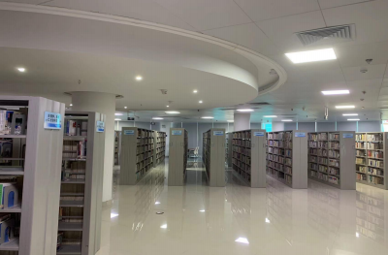
防城港市 图书馆 | 向读者 免费提 供阅读 、借阅 | 向读者免费提供少 儿图书期刊的外借 、阅览服务。 | 周二至周日：  8:30-18:00 | 地址：防城港市 图书馆五楼 少儿借阅室  负责人：凌芝，  电话：0770- 3230825 | 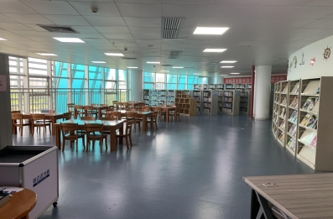

服务项目 实施单位 | 服务项 目名称 | 服务项目内容 | 设施服务时间 | 地址、负责人及 联系电话 | 设施服务实施单位全景图或功能室一角的图片 | 备注
防城港市 图书馆 | 假期  少儿  公益  培训 | 免费举办培训、讲  座、辅导等公益性 活动。 | 假期期间视具体 情况举办 | 地址：防城港市  图书馆五楼周末  读书汇活动室  负责人：韦少 鹏，电话：  0770-3233325 | 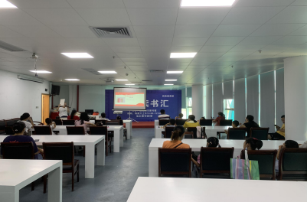 | 可关注“防城港市图书馆”微信公众号获取相关信息
防城港市 图书馆 | 周末读 书汇 | 免费举办阅读分享  、讲座、辅导等公 益性活动。 | 全年不定期举办 | 地址：防城港市  图书馆五楼周末  读书汇活动室  负责人：韦少 鹏，电话：  0770-3233325 | 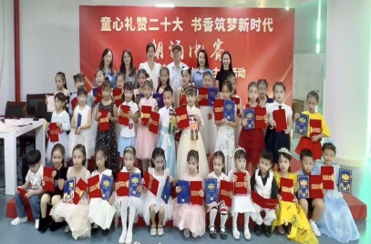 | 可关注“防城港市图书馆”微信公众号获取相关信息

服务项目 实施单位 | 服务项 目名称 | 服务项目内容 | 设施服务时间 | 地址、负责人及 联系电话 | 设施服务实施单位全景图或功能室一角的图片 | 备注
防城港市 图书馆 | 送书  下乡 | 免费送书下乡，进 学校，进社区，进  军营 | 全年不定期举办 | 地址：防城港市  图书馆五楼周末  读书汇活动室  负责人：韦少 鹏，电话：  0770-3233325 | 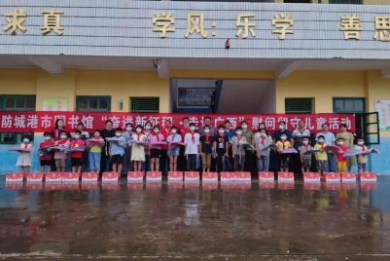 | 可关注“防城港市图书馆”微信公众号获取相关信息
防城港市 图书馆 | 书画  展览 | 免费举办公益性展 览。 | 全年不定期举办 | 地址：防城港市  图书馆五楼周末  读书汇活动室  负责人：韦少 鹏，电话：  0770-3233325 | 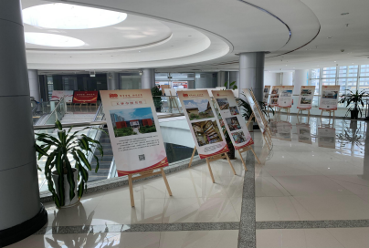 | 可关注“防城港市图书馆”微信公众号获取相关信息

服务项目 实施单位 | 服务项 目名称 | 服务项目内容 | 设施服务时间 | 地址、负责人及 联系电话 | 设施服务实施单位全景图或功能室一角的图片 | 备注
防城港市 图书馆 | 培训讲 座 | 免费举办公益性讲 座 | 全年不定期举办 | 地址：防城港市  图书馆五楼周末  读书汇活动室  负责人：韦少 鹏，电话：  0770-3233325 | 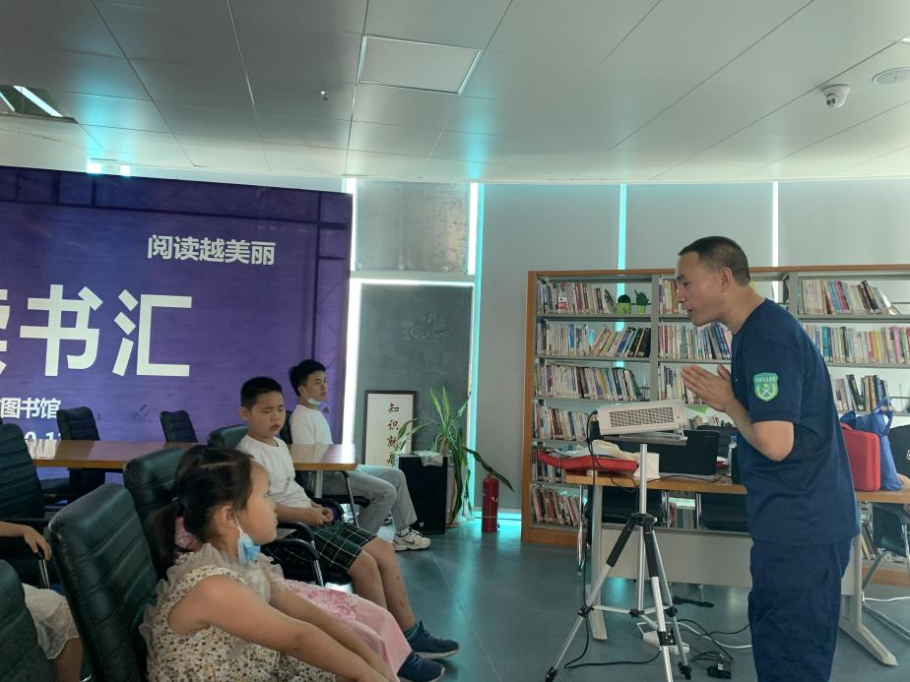 | 可关注“防城港市图书馆”微信公众号获取相关信息

防城港市博物馆基本公共文化服务目录

服务项目 实施单位 | 服务  项目  名称 | 服务项目内容 | 设施服务时间 | 地址、 负责人及 联系电话 | 设施服务实施单位  全景图或功能室一角的图片 | 备  注
防城港市博物馆 | 常设展厅 | 常设固定展厅：“壮美海洋—神奇斑斓的海洋生态”、“大美海洋—璀璨多姿的海洋文化”、“醉美边海—悠久丰厚的防城港历史与民俗”、“非物质文化遗产展”、“防城彩石雕刻技艺传承展示厅”；共5个展厅，陈列展品2237件。 | 每周二至周日9:00-17:00（16:30起停止进馆，17:00闭馆），逢周一闭馆（节假日、其他重要活动等特殊情况将提前公告参观时间）。 | 地址：市博物馆  负一楼、一楼、二楼、三楼  负责人：李粮莹  电话：2860760 | 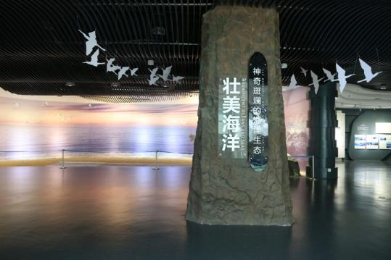
防城港市博物馆 | 提供  临时  展厅，  举办  公益  性专  题展  览 | 每年自主策划和引进公益性专题展览6-8个 | 每周二至周日9:00-17:00（16:30起停止进馆，17:00闭馆），逢周一闭馆（节假日、其他重要活动等特殊情况将提前公告参观时间）。 | 地址：市博物馆负一楼、二楼  负责人：李粮莹  电话：2860760 | 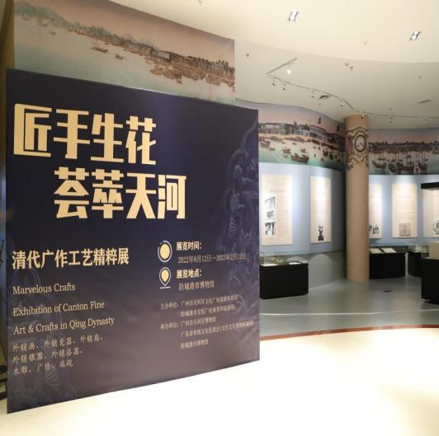 | 可关注“防城港市博物馆”微信公众号获取相关信息
服务项目 实施单位 | 服务  项目  名称 | 服务项目内容 | 设施服务时间 | 地址、 负责人及 联系电话 | 设施服务实施单位  全景图或功能室一角的图片 | 备  注
防城港市博物馆 | 举办  公益  性社教活动 | 每年自主举办公益性社教活动15-18个。 | 全年1-12月不定期举办。 | 地址：市博物馆  负责人：郑艳  电话：2860758 | 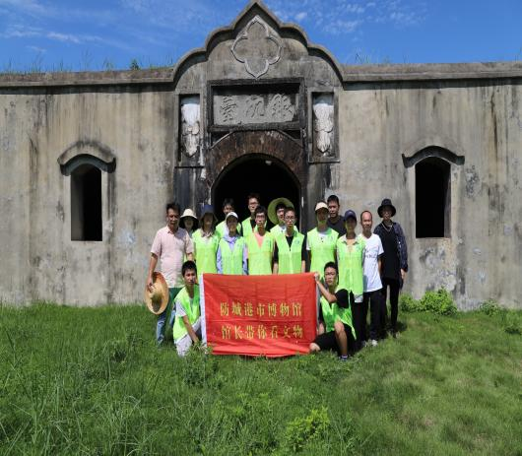 | 可关注“防城港市博物馆”微信公众号获取相关信息
防城港市博物馆 | 免费  讲解 | 在开放日免费为预 约观众和团队提供讲解。 | 每周二至周日9:00-17:00（16:30起停止进馆，17:00闭馆），逢周一闭馆（节假日、其他重要活动等特殊情况将提前公告参观时间）。 | 地址：市博物馆  负责人：郑艳  电话：2860758。 | 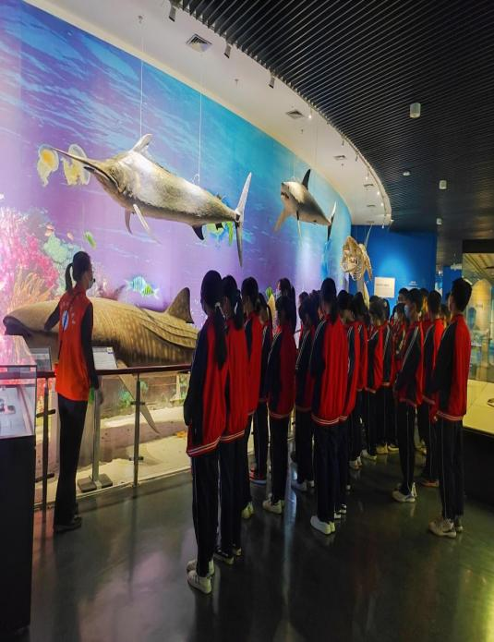

防城港市博物馆 | 报刊杂志阅读 | 定期更新报刊杂志书籍，免费为前来参观的广大市民提供丰富的报刊杂志。 | 每周二至周日9:00-17:00（16:30起停止进馆，17:00闭馆），逢周一闭馆（节假日、其他重要活动等特殊情况将提前公告参观时间）。 | 地址：市博物馆一楼、三楼  负责人：李粮莹  电话：2860760 | 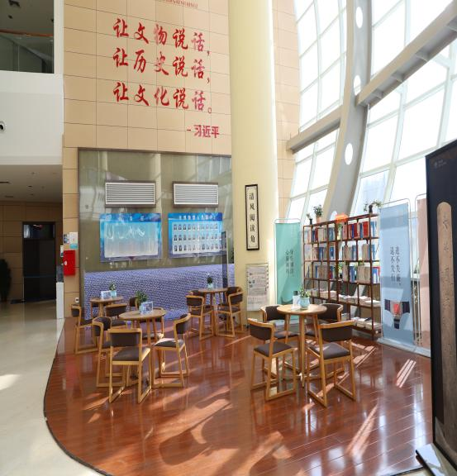
防城港市博物馆 | 咨询、便民  服务 | 为前来参观的广大市民提供参观咨询、存包、语音导览设备借用等免费服务。 | 每周二至周日9:00-17:00（16:30起停止进馆，17:00闭馆），逢周一闭馆（节假日、其他重要活动等特殊情况将提前公告参观时间）。 | 地址：市博物馆前台  负责人：郑艳  电话：2860760 | 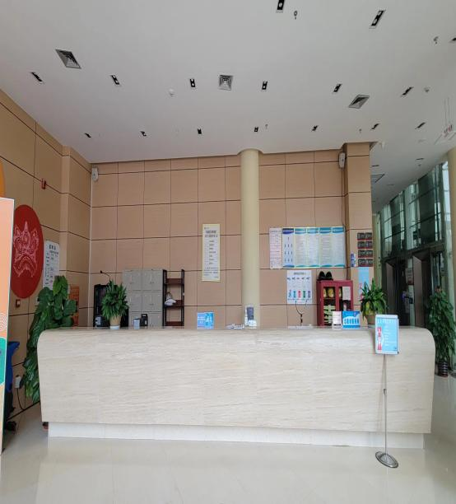

说明：

